TBF495 Python Programlama ve Veri Bilimi Dersi

1nci Proje Raporu

(Python)

Hazırlayanlar (Takım Nu.; Öğc. Nu.; Adı ve Soyadı)

* 22196555 Barış Eren Paçcı
* 22194155 Bahadır Acuner
* 22195247 Doruk Dölek

Mart 2022

# İÇINDEKİLER

İÇINDEKİLER 2

1. Proje Tanımlama Aşaması 3

1.1. Proje Çerçevesi 3

1.2. Proje Ekibi 3

2. İhtiyaç Analizi ve Yazılımın Tasarımı 4

2.1.1 İhtiyaç Listesi 5

2.1.2 UML Kullanım Durumu (Use Case) Çizeneği 5

2.1.3 UML Sınıf (Class) Çizeneği 6

2.1.4 UML Etkinlik (Activity) Çizeneği 7

3. Yazılımın Geliştirilmesi 8

3.1. Yazılımının Fonksiyonel Yapılandırılması 9

3.2. Yazılımının Kaynak Kodları ve Ekran Görüntüleri 10

# Proje Tanımlama Aşaması

* Proje ilerleme raporunda aşağıda proje çerçevesinde belirtilen, Ürün-1 olarak ifade edilen, fonksiyonel olarak tasarlanmış yazılıma ait bilgiler, dokumanlar ve kaynak kodları yer alacaktır.
* Veri bilimi ve makine öğrenmesiyle ilgili bilgiler proje sonuç raporunda yer alacaktır.

## Proje Çerçevesi

Türkiye’nin çeşitli coğrafi bölgelerinde bulunan Süsen (İris) çiçekleriyle ilgili ülke çapında bir bilimsel araştırma yürütülmektedir. Söz konusu çalışmayı desteklemek amacıyla proje ekibinizden veri bilimi ve makine öğrenmesi destekli bütünleşik bir yazılım geliştirmeniz beklenmektedir. Dolayısıyla, dönem projesinin belirtilen gereksinimleri karşılamak üzere bir yazılım geliştiriniz:

* **Yazılım Ürünü:** Fonksiyonel olarak yapılandırılarak Python Programlama Diliyle tasarlanmış ve geliştirilmiş bir **uygulamadır**.

## Proje Ekibi

Aşağıdaki tabloda projede yer alan takım üyelerine ait bilgiler, görev ve üstlendikleri sorumluluklar belirtilecektir.

|  |  |  |  |  |
| --- | --- | --- | --- | --- |
| **S. Nu.** | **Projedeki Görevi** | **Görev Kodu** | **Öğrenci Numarası** | **Adı ve Soyadı** |
| 1 | Takım Lideri | T-1 | 22196555 | Barış Eren Paçcı |
| 2 | Takım Üyesi | Ü-1 | 22194155 | Bahadır Acuner |
| 3 | Takım Üyesi | Ü-2 | 22195247 | Doruk Dölek |
| 4 | Takım Üyesi | Ü-3 |  |  |
| 5 | Takım Üyesi | Ü-4 |  |  |

# İhtiyaç Analizi ve Yazılımın Tasarımı

Araştırma merkezinde sistem yöneticisi, araştırmacı ve sekreter olmak üzere üç tür kullanıcı mevcuttur. Kullanıcıların sorumlulukları şunlardır:

* *Araştırmacılar*: Yılın belirli dönemlerinde, Türkiye’nin çeşitli bölgelerinde çalışma ve araştırma yapmakta, elde ettikleri bulguları kullanımlarına sunulan yazılımla kayıt altına almaktadırlar. İris çiçeklerinin türlerini (versicolor, virginica, setosa), fiziksel özellikleri olan “sepal” ve “petal” adlı yapraklarının uzunluk ve genişliklerine göre belirlemekte ve kaydetmektedirler (Şekil 1.1). İhtiyaç duyulduğunda kayıt altına aldıkları çiçek örneklerinin raporlarını yazılım aracılığıyla hazırlamakta veya bilgilerini güncellemektedirler.
* *Sekreter*: Yazılımın sunmuş olduğu fonksiyonları kullanarak gerektiğinde bilgi girişi yapmakta ve raporlar hazırlamaktadır.
* *Sistem Yöneticisi*: Kullanıcı bilgileri ve tanımlamak, acil durumlarda ve ihtiyaç duyulduğunda kullanıcıların sorumluluğundaki işlevleri yerine getirmektir. Ayrıca, araştırma yapılacak bölgeleri planlamakta ve bilgilerini girmektedir.

**Şekil-1.1**.İris Çiçek Türleri ve Özellikleri

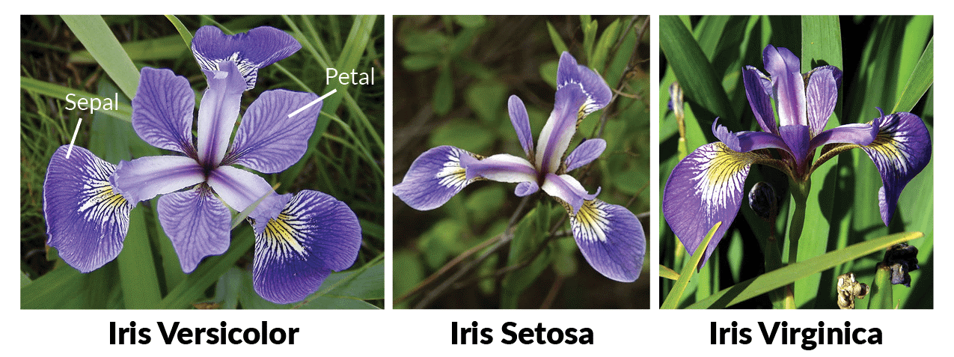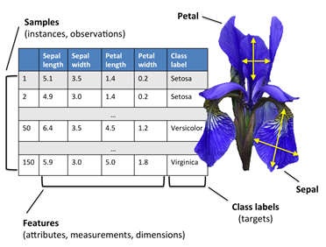

### İhtiyaç Listesi

Yazılımın işlevsel ve yapısal ihtiyaçları aşağıdaki tabloda gösterilmiştir:

|  |  |
| --- | --- |
| **S. Nu** | **Yazılımın İhtiyaçları İşlevsel ve Yapısal İhtiyaçları** |
| **İşlevsel İhtiyaçlar** | |
| 1 | İriş veri kümesindeki bütün verinin ekrana yazdırılması ve raporlanması (döngü yapısı kullanılacak) |
| 2 | Araştırma bölgesi veri kümesindeki bütün verinin ekrana yazdırılması ve raporlanması (*döngü yapısı* kullanılacak) |
| 3 | İris veri kümesinde bir fonksiyona girdi ve parametre olarak girilen bir çiçek türünün aranması ve raporlanması (*girdi deyimi, fonksiyon, döngü ve kontrol deyimleri kullanılacaktır*) |
| 4 | Araştırma bölgesi veri kümesinde girdi ve parametre olarak girilen belirli il ve ilçelerin aranması (*girdi deyimi, isimli ve değişebilen sayıda parametreli fonksiyonlar kullanılacaktı*r) |
| 5 | Personel (Araştırmacı, sekreter, sistem yöneticisi) ait kimlik bilgileri işlemlerinin oluşturulması (oluşturma, sorgulama vb. işlemlerde *sınıf (class) yapısı* kullanılacaktır). |
| **Yapısal ve Tasarım İhtiyaçları** | |
| 1 | Yazılım *fonksiyonel* olarak yapılandırılmalı ve bu yapı çizenek (grafik) biçiminde raporda gösterilmelidir. |
| 2 | Yazılımın kaynak kodları, tasarlanan fonksiyonel yapıya göre *paket halinde* oluşturulmalı, ana modül tarafından ithal (“import”) edilerek kullanılmalıdır. |
| 3 | Yazılım modülleri ayrı kaynak kod dosyalarında (.ipynb) yer almalı ve import edişlmelidir. |
| 4 | Yazılımın belirlenen bölümlerinde *List, Dictionary* vb. veri yapıları kullanılacaktır. |
| 5 | Personele ait kimlik bilgileri *sınıf (class) yapısında* tutulacak ve sınıflar *kalıtım (inheritance)* tekniğine göre oluşturulacaktır. |

### UML Kullanım Durumu (Use Case) Çizeneği

Yapmış olduğunuz ihtiyaç analizlerini temel alarak projeniz için geliştirdiğiniz UML Kullanım Durumu (Use Case) Çizeneklerini göstereceksiniz.

**Şekil-2.1.2.1**.Python Uygulaması

Kullanım Durumu (Use Case) Çizeneği

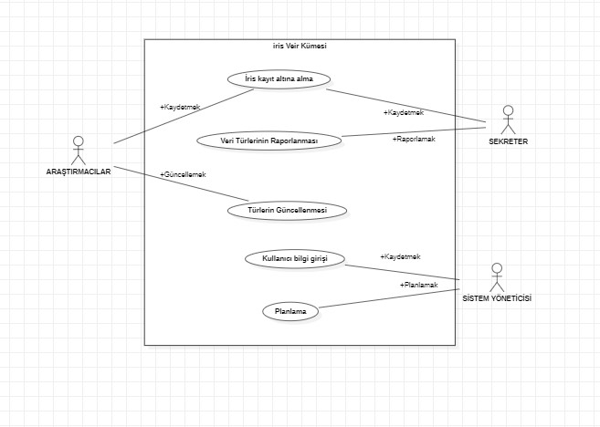

### UML Sınıf (Class) Çizeneği

Yapmış olduğunuz ihtiyaç analizlerini temel alarak projeniz için geliştirdiğiniz Sınıf (Class) Çizeneğini göstereceksiniz.

**Şekil-2.1.3.1**. Python Uygulaması Sınıf (Class) Çizeneği

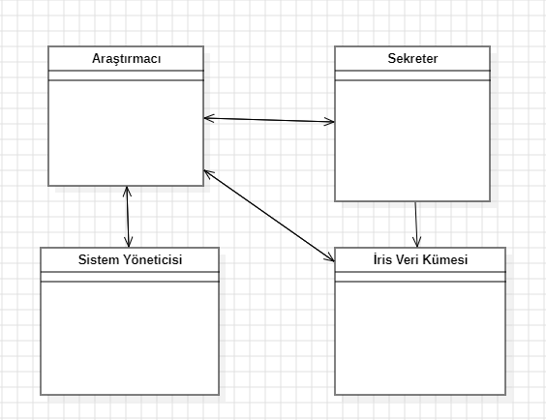

### UML Etkinlik (Activity) Çizeneği

Yapmış olduğunuz ihtiyaç analizlerini temel alarak projeniz için geliştirdiğiniz Etkinlik (Activity) Çizeneklerini göstereceksiniz.

**Şekil-2.1.3.1**. Python Uygulaması Etkinlik (Activity) Çizeneği

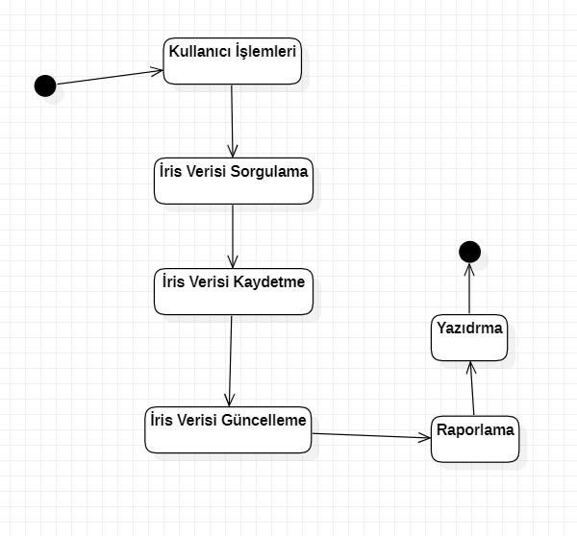

# Yazılımın Geliştirilmesi

Bu bölümde fonksiyonel analiz ve buna göre tasarlanan uygulama yazımının içi boş şablon kaynak dosyaları yer alacaktır. Şablon dosyalar Jupyter Notebook’ta tasarlanacak ve içlerinde işlemleri gerçekleştirecek kodlar bulunmayacaktır.

## Yazılımının Fonksiyonel Yapılandırılması

**Şekil-3.1.1** Python Uygulama Yazılımının

Fonksiyonel Yapılandırılması

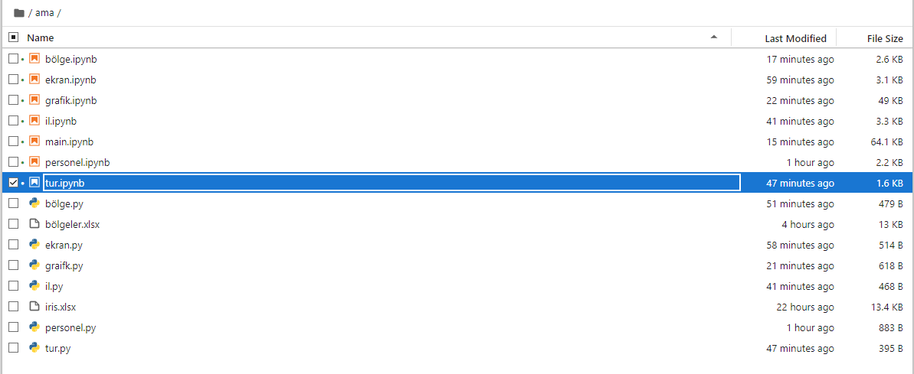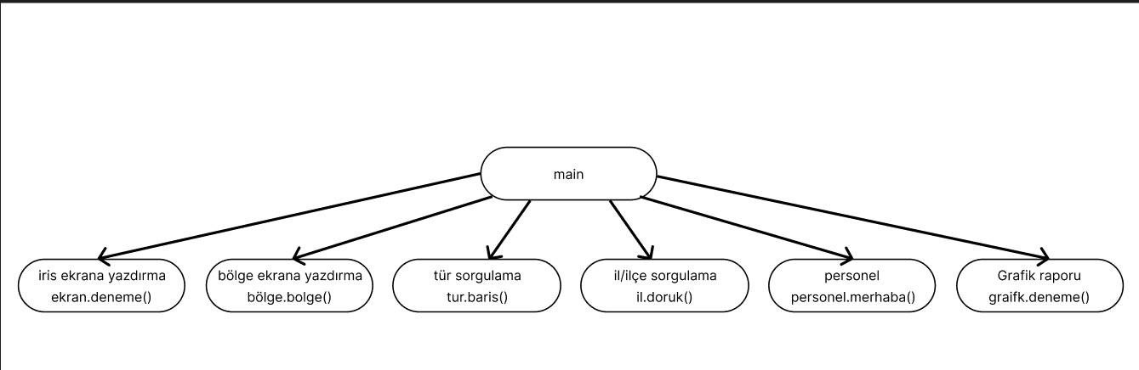

## Yazılımının Kaynak Kodları ve Ekran Görüntüleri

